МКУ ДОД д/с «Юный космонавт»

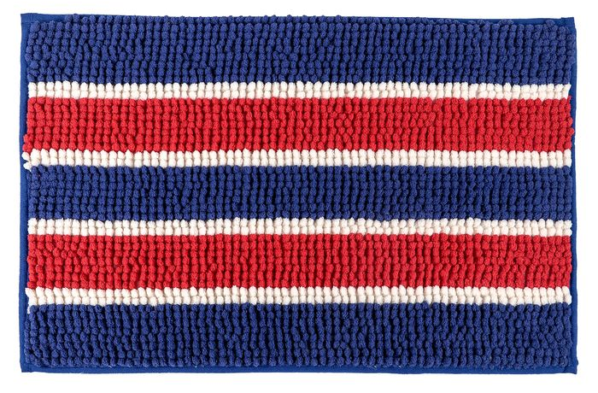

Провела воспитатель
второй младшей группы «Лунтики»
Карабекова Туту Абдулкадыровна

Цель: Учить рисовать вертикальные линии, закреплять умение правильно держать карандаш, воспитывать эстетические чувства.
Словарная работа: вертикальные линии, длинная, сверху вниз.
Оборудование: листы бумаги, карандаши на каждого ребенка, мягкая игрушка — белочка.
Демонстрационный материал: образец коврика.
Предшествующая работа: беседа с детьми о коврике, сюрпризный момент.
Организация детей: занятие проводится за столом.
Ход занятия
Организационный момент: стук в дверь.
Воспитатель: кто то стучится к нам.
Посмотрите ребята, кто к нам пришел в гости?
Правильно, это белочка. А белка к нам пришла не просто так. Она мне сказала на ушко, что хочет, чтобы вы нарисовали ей коврик. Она любит лежать на коврике, а у неё его нет. Она будет очень рада, если вы подарите ей нарисованный коврик. Белочке нравятся разные коврики, но она очень хочет полосатый. Сегодня мы будем рисовать для белочки полосатый коврик. Ребята, подарим белке коврик?
Ответы детей
Воспитатель: ты, Белочка, садись посиди на стульчике, а я ребятам покажу, какой коврик мы будем рисовать. Посмотрите, что я держу в руках, это я нарисовала коврик. Посмотрите, какие длинные, вертикальные линии. Возьмите карандаш в правую руку и покажите, как правильно ее держать. Правой рукой проведите, длинную линию, сверху вниз. Повторяйте за мной. Молодцы, ребята, правильно делаете.
У каждого на столе лежит листок бумаги, карандаши.
Воспитатель: ребята, начинаем рисовать, а я буду вам помогать. Берите красные карандаши. Белочка будет смотреть кто правильно рисует. Проведите прямую линию сверху вниз, от одного края листа до другого края листа. Повторяйте за мной. Отступите, как я, и проведите ниже еще одну горизонтальную линию. А теперь поменяйте карандаши на другой цвет, например на синий. Проведите вертикальную синюю линию между красными полосами. Рисуйте аккуратно, красиво, чтобы коврик понравился белочке. Чередуйте красные и синие полосы, до конца листа.
В процессе работы подхожу к детям, которые затрудняются в рисовании и применяю прием «пассивного рисования», даю указания, делаю поощрения.
Воспитатель: Ну вот и закончили. Положите карандаши, встаньте из за столов, поднимите руки вверх, сгибаем и разгибаем пальчики:
Рисовали, рисовали,
Наши пальчики устали,
Мы немножко отдохнем
И с белочкой все играть пойдем.
Воспитатель: Молодцы, ребята!
Наши работы готовы, возьмем их и пойдем дарить белочке.
Белка говорит, что коврики очень красивые они ей очень нравятся, она их все забирает и некоторые коврики подарит своим друзьям в лесу.
Сегодня на занятии вы все были молодцы, все старались и нарисовали красивые, полосатые коврики.

